投诉工单之自动派发协同单培训文档

一．投诉工单基础知识

1.投诉工单来源于EOMS （亚信厂家）

--投诉工单与EOMS接口表(入库表)

select f.state,f.deal_times,f.*,rowid from inf_eoms_sheet f where f.serialno in ('GX-058-220702-01042');

接口文档：关于网格管理、智能调度、投诉工单管理的接口协议newV2.20.docx

IOM进程扫描处理接口表数据：处理state=10I 的数据

定时任务名称：（77主机）

complaintsOrderProcessStart.sh -- 启动进程

complaintsOrderProcessStop.sh -- 停止进程

定时任务路径：

/iom_jk/IOM_INF/tomcat_6.0.44_1/webapps/IomInterface/WEB-INF/sh

日志文件名称：

complaintsOrderManager.log

日志路径：

/iom_jk/IOM_INF/tomcat_6.0.44_1/webapps/IomInterface/WEB-INF/sh/logs

1. 工单调度（IOM-->EOMS）

*-- 调度表(队列形式调度)*

select a.*,a.rowid from inf_complaints_msg a, OM_ORDER b

where a.order_id = b.id and b.order_code in ('GX-058-220906-05302')order by a.create_date desc;

接口文档：关于网格管理、智能调度、投诉工单管理的接口协议newV2.20.docx

IOM进程扫描处理调度表数据：处理state=10I 的数据

定时任务名称：（77主机）

complaintsOrderScheduleStart.sh -- 启动进程

complaintsOrderScheduleStop.sh -- 停止进程

定时任务路径：

/iom_jk/IOM_INF/tomcat_6.0.44_1/webapps/IomInterface/WEB-INF/sh

日志文件名称：

complaintsOrderScheduleManager.log

日志路径：

/iom_jk/IOM_INF/tomcat_6.0.44_1/webapps/IomInterface/WEB-INF/sh/logs

IOM根据调度策略调度日志记录表

select * from wo_dispatch_log f where f.order_id = 136582093 order by f.id desc;

1. 工单环节同步日志记录表（EOMS-->IOM）

select * from inf_log f where f.order_code ='GX-058-220906-05302';

接口文档：关于网格管理、智能调度、投诉工单管理的接口协议newV2.20.docx

1. APP 相关操作对应 EOMS 接口日志查询

select * from eoms_inf_log f where f.optype ='gx_op103' and f.create_date > sysdate - 1/1440;

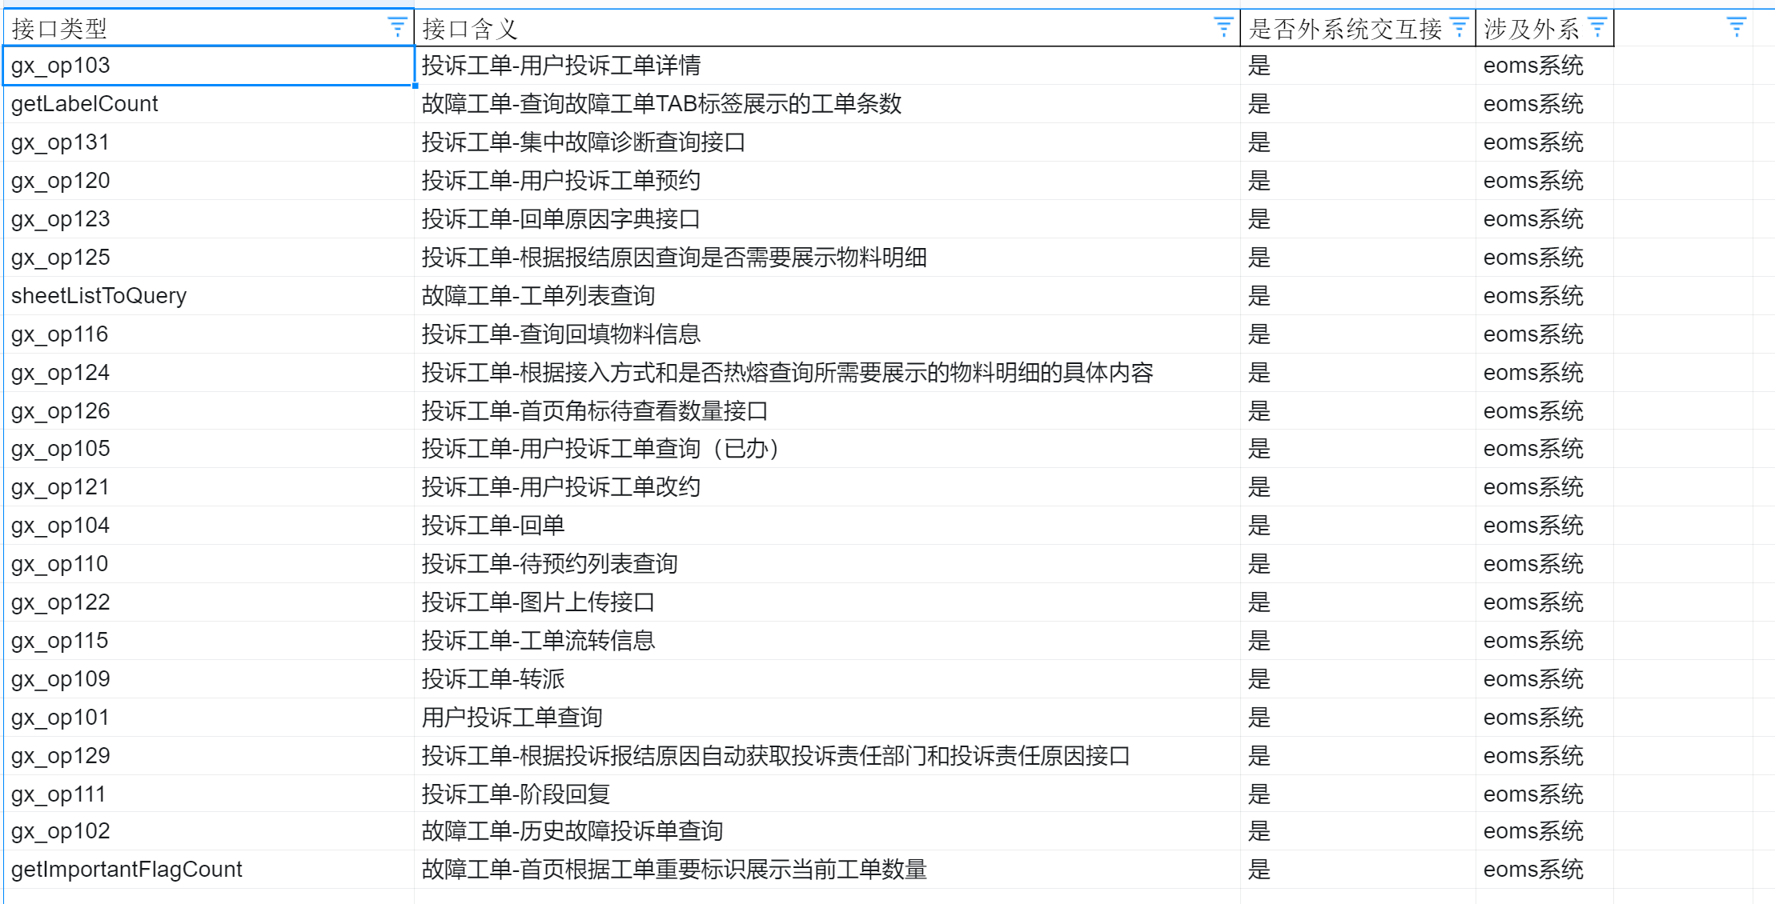

1. 投诉工单自动派发协同单基本条件（GROUP）
2. 满足自动派协同单配置（界面可配置：一体化支撑-综调系统-日常管理-业务配置管理-协同自动派单配置）

-- 协同自动派单配置表

select f.*,rowid from COLL_DISPACHER_CONFIG f;

select * from coll_auto_config ;

select f.complainttype from inf_eoms_sheet f where f.serialno in ('GX-058-220906-05302');

select f.lgf_code,f.related_olt,f.olt_pon_port,f.lgf_intercept_type,f.islargeareafault,f.auto_set_collaboration from om_eoms_order f where f.id = 136582093;

1. 取当前投诉工单的“客服侧工单号”字段，如果非空则自动派协同单，空则不自动派协同单。

select f.kefuserialno from inf_eoms_sheet f where f.serialno in ('GX-058-220906-05302');

1. 通过“驳回重派”标识判断当前投诉工单是否为驳回重派的工单，是则不自动派协同单统一调度到一线，否则自动派协同单；

-- 投诉质检驳回记录

select * from EOMS_QUALITY_BH_RECORD ;

1. 协同工单基础知识（MQ）

接口文档：EOMS接口协议-用户投诉工单处理-V4.0.32-1115.docx

-- 派发协同单申请审批记录表

select * from eoms_collaboration_track f where f.sheet_id = 'GX-058-220826-07155';

-- 协同单立单方式记录表

select * from eoms_collaboration_rela f where f.sheet_id = 'GX-058-220826-07155';

-- 协同单表

select * from eoms_collaboration_record f where f.coordin_no = '';

-- 立协同单日志记录

select * from inf_log_interface f where f.order_code ='GX-058-220826-07155';

